Zemljovid ili geografska karta

1.Umanjeni prikaz Zemljine površine, koji može prikazivati, mjesto, zavičaj, Republiku Hrvatsku, Europu ili cijeli svijet zove se __________________ ili
________________________ __________________.

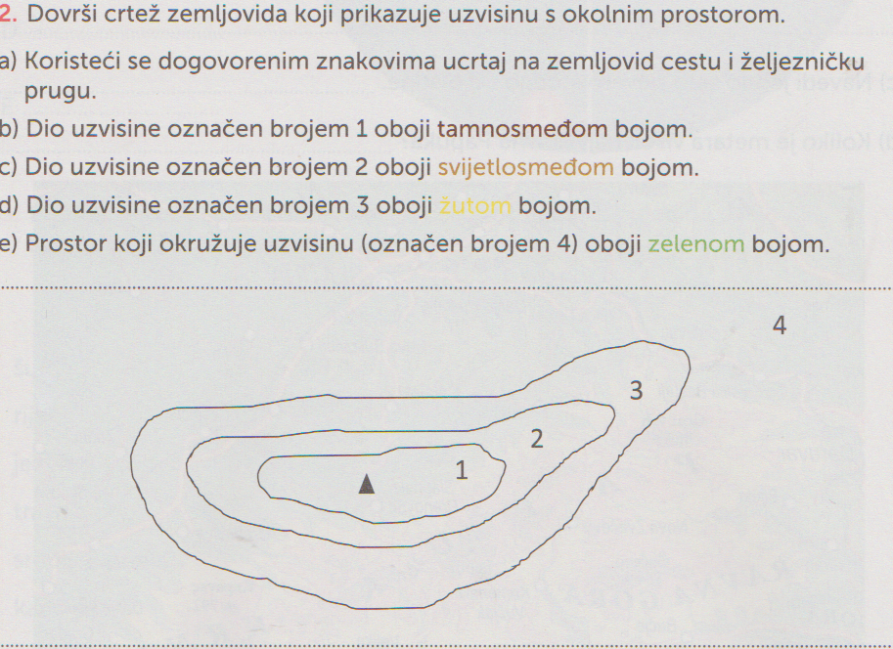

3.Pročitaj tekst.

Ivan živi u Zagrebu.
Vikendom odlazi u grad Kutinu u posjet djedu Franji.
U blizini Kutine nalazi se grad Sisak. U Sisku živi Ivanov bratić Petar.
Ivan i Petar ljeti odlaze u Karlovac.
Tamo se kupaju u rijeci Mrežnici.

Na priloženom zemljovidu podcrtaj gradove i rijeku koji su u tekstu napisani crvenom bojom.

